****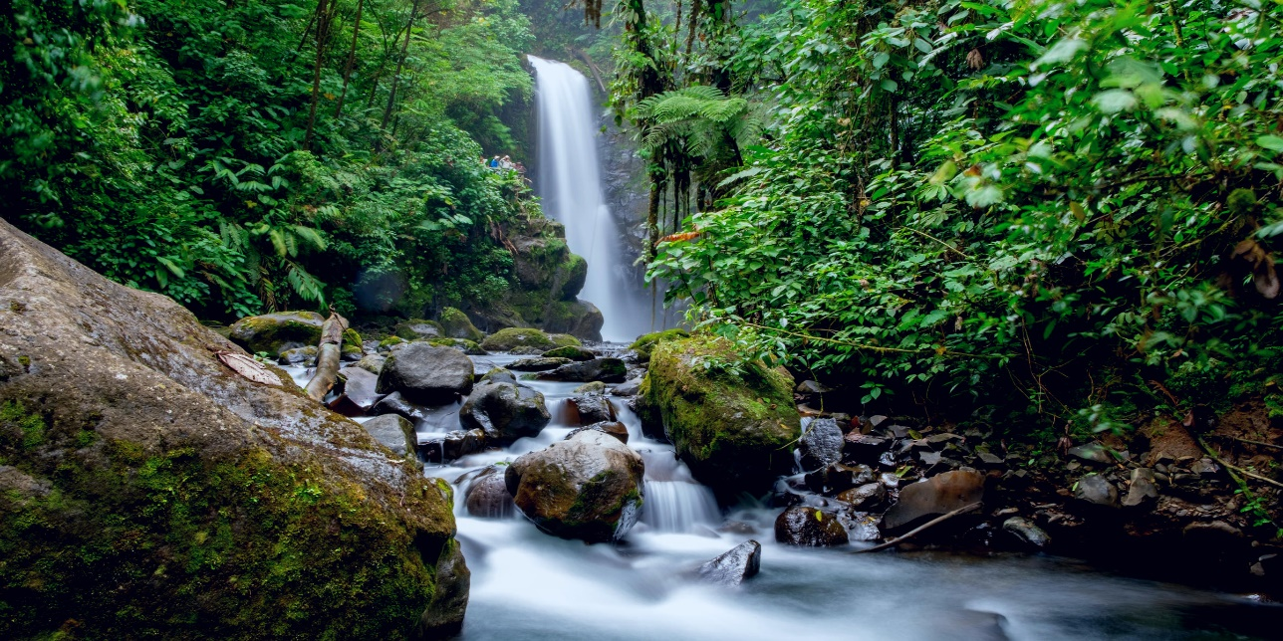

**Costa Rica**

**2024**

**San José EXPRESS**

**5 días / 4 noches**

4 noches en San José

**DÍA 1. SAN JOSÉ**

Llegada al **Aeropuerto Internacional de San José**. Traslado al hotel. Tiempo libre. Alojamiento.

**DÍA 2. SAN JOSÉ**

**Desayuno**. **City tour: Cultura y mística con almuerzo.** Un city tour innovador en donde lo llevaremos a San José desde su hotel para presenciar los principales hitos históricos de la ciudad para crear una experiencia cultural para una mejor comprensión de la evolución de Costa Rica; luego de visitar la capital costarricense saldremos con destino a Ciudad Colón donde viviremos una experiencia inolvidable al visitar las cavernas del Virilla, una experiencia que nos dará un panorama más claro sobre la riqueza natural y arquitectónico de Costa Rica. **Almuerzo**. Resto del día libre. Alojamiento.

**DÍA 3. SAN JOSÉ**

**Desayuno. Tour “ecológico” con almuerzo: Parque Nacional Volcán Poás y La Paz Waterfall Gardens. Costa Rica tiene gran belleza ecológica donde quiera que vayas**. Por la mañana salida hacia el Volcán Poás a través de la carretera General Cañas, observando el Monumento al Agricultor, el Monumento a Juan Santamaría y el famoso Parque de los Mangos. En el ascenso al volcán, haremos una parada para disfrutar de la vista panorámica de una plantación de café en la “Casita de Café” donde daremos una breve explicación sobre nuestro “Grano de Oro”. Luego continuaremos el viaje ascendiendo a través de cultivos de helechos, flores y fresas hasta llegar al Parque Nacional donde se puede apreciar una variada vegetación en el bosque nuboso del Volcán Poás.Al llegar al volcán, observaremos el asombroso cráter principal activo, con sus impresionantes fumarolas. Posteriormente daremos un paseo que nos permitirá conocer los diferentes ecosistemas del parque. Continuaremos hasta “La Paz Waterfall Gardens”, un parque natural y refugio de vida silvestre, donde caminaremos a lo largo de verdes senderos que nos llevarán a las espectaculares cataratas, rodeadas de la selva tropical. En el parque también visitaremos los observatorios de mariposas y colibríes, centro de rescate felino, monos, aviario, orquídeas, ranario y el serpentario. Regreso al hotel de San José. Tiempo libre. Alojamiento

**DÍA 4. SAN JOSÉ**

**Desayuno**. **Día libre.** Posibilidad de realizar excursiones opcionales. Alojamiento.

**DÍA 5. SAN JOSÉ**

**Desayuno**. Traslado al **Aeropuerto Internacional de San José**. Fin de nuestros servicios.

|  |
| --- |
| **FECHA DE INICIO** |

Diarias del 10 de enero al 10 de diciembre 2024

Semana Santa pueden aplicarse suplementos. Consulte precios.

|  |
| --- |
| **EL PRECIO INCLUYE** |

* Traslado de llegada **Aeropuerto Internacional de San José** en servicio privado
* Traslado de salida **Aeropuerto Internacional de San José** en servicio privado
* 04 noches de alojamiento en San José en los hoteles previstos o similares
* Desayuno diario
* Visitas en servicio regular según programa (el orden de las visitas puede ser modificado)
* City tour: Cultura y mística con almuerzo
* Tour “Ecológico” con almuerzo: Parque Nacional Volcán Poás y La Paz Waterfall Gardens
* Impuestos locales

|  |
| --- |
| **NOTAS IMPORTANTES** |

* El orden de las visitas puede ser modificado.
* Mínimo 2 pax para realizar las visitas

|  |
| --- |
| **HOTELES PREVISTOS O SIMILARES** |

|  |  |  |
| --- | --- | --- |
|  | **HOTELES TURISTA SUPERIOR** |  |
| **San José** | Hotel Auténtico  [www.autenticohotel.com](http://www.autenticohotel.com) | 4 noches |

|  |  |  |
| --- | --- | --- |
|  | **HOTELES PRIMERA** |  |
| **San José** | Hotel Wyndham Garden Escazú  [www.wyndhamhotels.com/es-xl/wyndham-garden/san-jose-costa-rica/wyndham-garden-san-jose-escazu/overview](http://www.wyndhamhotels.com/es-xl/wyndham-garden/san-jose-costa-rica/wyndham-garden-san-jose-escazu/overview) | 4 noches |

|  |  |  |
| --- | --- | --- |
|  | **HOTELES PRIMERA SUPERIOR** |  |
| **San José** | Hotel Barceló San José  [www.barcelo.com/es-es/barcelo-san-jose/?utm_source=google&utm_medium=organic&utm_campaign=my_business&utm_content=7290](http://www.barcelo.com/es-es/barcelo-san-jose/?utm_source=google&utm_medium=organic&utm_campaign=my_business&utm_content=7290) | 4 noches |